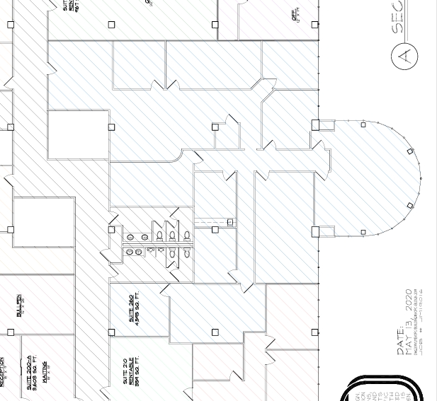

OPC 8
Suite 260
4,634 SF

